Специальность: 23.02.03 Техническое обслуживание и ремонт автомобильного транспорта
Дата |  | 29.05.2020г
Курс, группа |  | 1, ТО1911/з
Дисциплина |  | Инженерная графика
ФИО преподавателя |  | Шабрамова Л.К.
Тема 3.2 |  | Общие сведения об изделиях. Чертежи общего вида и сборочные чертежи
№ п/п | Этап занятия |  | Время, мин | Прием и методы
1 | Организационный этап |  | 2,5 | Перекличка через ZOOM
2 | Проверка домашнего задания |  | 2,5 | Посредством ZOOM объяснить допущенные ошибки, журнал, объявление оценок
3 | Актуализация знания |  | 5 | Онлайн через ZOOM
4 | Изучение нового материала |  | 30 | Демонстрация материала в ZOOM, скачивание и изучение материала с сайта katt-kazan.ru, WhatsApp
5 | Закрепление изученного материала |  | 50 | Ответы на вопросы студентов посредством WhatsApp, в созданной индивидуальной группе по инженерной графике. Выполнение работы и отправка выполненного задания на электронную почту преподавателю

Рекомендации по выполнению контрольной работы

- Выполнить конспект лекции
- Выполнить все рисунки, входящие в лекционный материал
- Сделать фото всей работы и отправить на почту преподавателю ing.graf2020@mail.ru

Чтение и деталирование сборочных чертежей
Прочитать сборочный чертеж — значит, представить устройство и принцип работы изображенного на нем устройства. На производстве чтение сборочных чертежей осуществляют при подготовке производства и сборке изделия. В учебной практике чтение сборочного чертежа развивает умение мысленно представить устройство изделия и форму его составных частей. При чтении сборочных чертежей студенты по основной надписи, спецификации и чертежу определяют:
— наименование изделия и его составных частей;
— какие виды, разрезы и сечения даны на чертеже;
— назначение, устройство и принцип действия изображенного изделия;
— взаимное расположение и размеры деталей;
— взаимодействие составных частей, способы их соединения, порядок сборки и разборки;
— по номерам позиций, имеющимся на чертеже и в спецификации, отыскивают на чертеже изображение каждой детали, выявляя их формы;
— намечают для каждой детали число изображений на чертеже (оно должно быть минимальным) и масштаб изображения.
Особое внимание уделяют выбору главных изображений, которые должны давать наиболее полные представления о формах деталей и их размерах. Детали, ограниченные соосными поверхностями вращения, изображают так, чтобы их оси располагались относительно основной надписи горизонтально. Детали, изготавливаемые литьем, обычно изображают так, чтобы их основные базовые плоскости получали бы на чертеже горизонтальное положение. При чтении чертежа надо учитывать проекционную связь изображений, а также и то, что на всех изображениях в разрезах одна и та же деталь заштриховывается в одном направлении и с равными интервалами между линиями штриховки, смежные детали — в различных направлениях. Необходимо помнить, что по сборочному чертежу не изготавливают детали, поэтому при выполнении чертежа на нем допускаются упрощенные изображения деталей. Например, не показывают мелкие фаски, скругления, проточки, углубления, выступы, рифления и т. п. Выполнение рабочих чертежей деталей по сборочным чертежам называется деталированием.
При выполнении этой работы студенты должны учитывать все требования и применять все положения стандартов ЕСКД в части изложения правил выполнения рабочих чертежей деталей. В производственных условиях при деталировании сборочных чертежей
на рабочем чертеже детали нужно иметь не только изображение детали, но и все данные для ее изготовления и контроля, т. е. обозначение шероховатости поверхностей, марку материала, предельные отклонения размеров и пр.
Пример: рассмотрим порядок чтения и деталирования сборочного чертежа. На рисунке изображен «Зажим» — приспособление для закрепления прутков при обработке. Обрабатываемый пруток — «Заготовка» вкладывается в прорезь на корпусе (поз. 1) и закрепляется с помощью пластины (поз.2) вращением прижима (поз. 3) по резьбе. Для удобства и скорости работы с приспособлением пластина (поз. 2) может перемещаться
поперек оси штифта (поз. 4) в незакрученном (свободном) положении прижима (поз. 3). Закрепление заготовки в приспособлении осуществляется вращением прижима с помощью штифта (поз. 5), который выполняет в данном случае роль рукоятки.
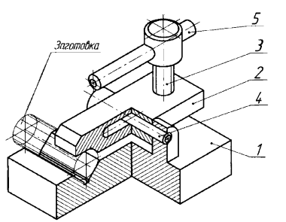
Сборочный чертеж нашего изделия представлен на рисунке
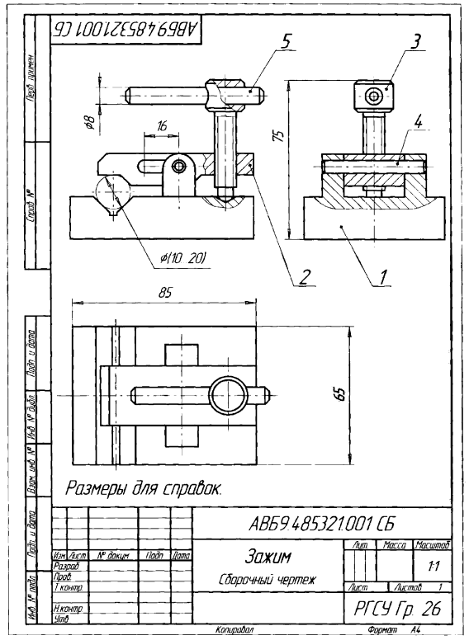
Спецификация:
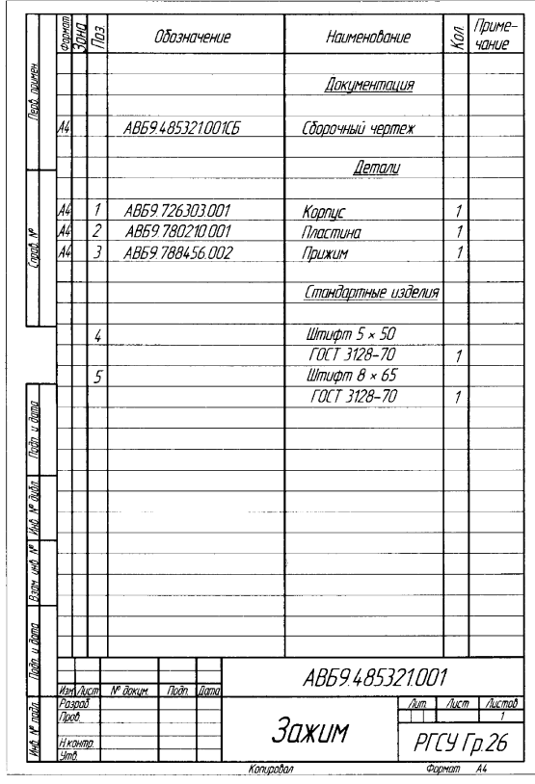
Уяснив по сборочному чертежу и спецификации устройство и состав изделия и представив форму каждой детали, можно приступить к выполнению рабочих чертежей деталей.
Начинать следует с определения необходимого (наименьшего) количества изображений каждой детали.
Например, для изготовления детали «Корпус», изображенной на рисунке, достаточно двух изображений главного вида с местным вертикальным разрезом конического отверстия и вида сверху с горизонтальным разрезом вдоль общей оси отверстий под штифт диаметром пять миллиметров (поз. 4 на сборочном чертеже).
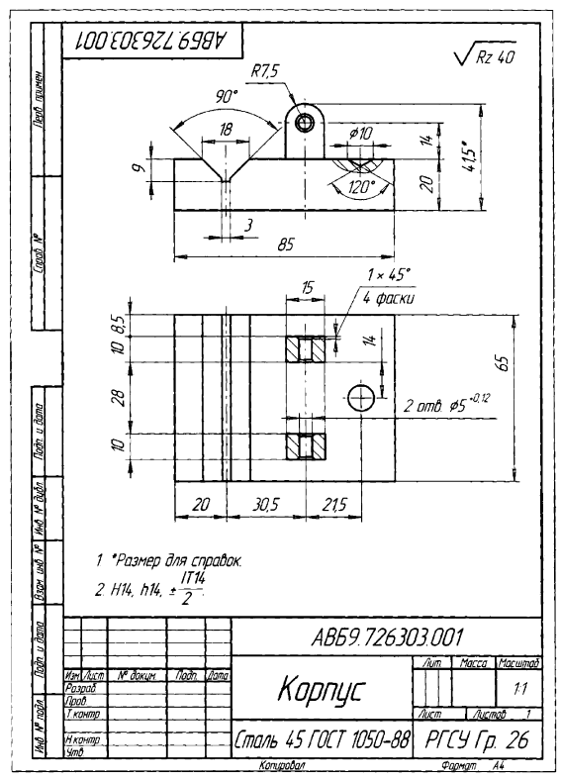
Для изготовления детали «Пластина» — достаточно двух изображений: главного вида с местным вертикальным разрезом вдоль оси резьбового отверстия М10 и вида сверху с местным горизонтальным разрезом вдоль сквозного паза.
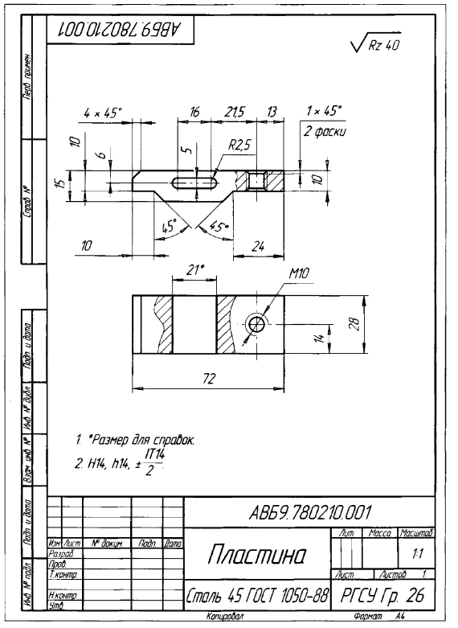
Для изготовления детали «Прижим» также достаточно двух изображений: главного вида, на котором представлена максимальная информация о детали и вида слева, на котором изображено сквозное отверстие под рукоятку-штифт с помощью местного вертикального разреза.
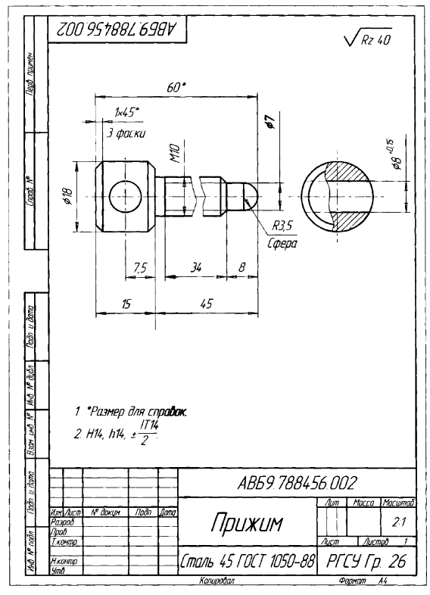
Расположение изображений деталей на рабочих чертежах не должно быть обязательно таким же, как на сборочном чертеже. Все изображения — виды, разрезы и сечения на чертеже выполняются по рекомендациям ГОСТ 2.305—68. Для каждой детали выбирается масштаб изображений с учетом ее формы и размеров. Чем сложнее форма, тем больше разных контурных и размерных линий будет на чертеже, поэтому подобное изображение деталей следует вычерчивать в более крупном масштабе. Небольшие проточки, углубления, выступы и т. п. желательно изображать в виде выносных элементов в большом масштабе. Все рабочие чертежи деталей обязательно выполняются на стандартных форматах.
После вычерчивания изображений наносят обозначения шероховатости поверхностей, проводят выносные и размерные линии, проставляют размерные числа. В основной надписи чертежа записывают обозначение и наименование детали, марку материала, масштаб изображения, подразделение-разработчик чертежа (в нашем случае учебное заведение и группу). Так как изображение детали выполнено на одном листе, графу «Лист» не заполняют, а в графе «Листов» проставляют цифру один.
Чертежи стандартных изделий не выполняют. Их размеры подбирают по соответствующим стандартам, пользуясь условными обозначениями, записанными в спецификации.
Вопросы для самопроверки
1. Что подразумевается под чтением и деталироеанием сборочного чертежа?
2. Должно пи соответствовать количество изображений детали на сборочном чертеже количеству изображений этой же детали на рабочем чертеже?
3. Как заштриховываются в разрезе соприкасающиеся детали?

